CARATUTA

**INDICE**

PRESENTACIÓN 3

ENUNCIADO 3

ANALISIS DE SERVICIOS 3

Análisis de la Caja Negra 3

Fórmulas 4

DATOS DE PRUEBA 4

DIAGRAMA DE CLASES 4

PROGRAMA 4

PRUEBAS 7

Prueba 1 7

Prueba 2 7

Prueba 3 8

CONCLUSIONES 8

RECOMENDACIONES 8

REFERENCIAS 8

# PRESENTACIÓN

# ENUNCIADO



Desarrollar un programa que permita convertir una cantidad de soles en dólares.

# ANALISIS DE SERVICIOS

## Análisis de la Caja Negra

El objetivo es identificar los datos de entrada y los datos de salida.

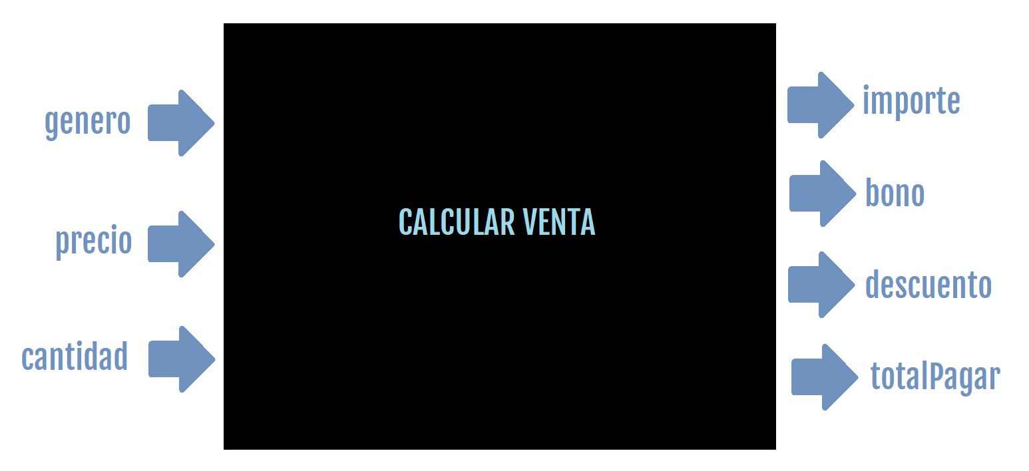

## Fórmulas

Importe = precio * cantidad

bono = importe * (% según el género)

descuento = importe * (% según la cantidad)

totalPagar = importe – bono - descuento

# DATOS DE PRUEBA

|  |  |  |  |  |  |  |  |
| --- | --- | --- | --- | --- | --- | --- | --- |
| ITEM | GENERO | PRECIO | CANTIDAD | IMPORTE | BONO | DCTO | TOTAL |
| 1 | **M** | 700 | 5 | 3500 | 630 | 700 | 2170 |
|  |  |  |  |  |  |  |  |
|  |  |  |  |  |  |  |  |
|  |  |  |  |  |  |  |  |

# DIAGRAMA DE CLASES

# PROGRAMA

#include <iostream>

using namespace std;

int main(){

// Configuracion

setlocale(LC_CTYPE,"Spanish");

// Variables

double precio, cantidad, importe, bono, descuento, totalPagar;

double porcBono, porcDescuento;

char genero;

// Lectura de datos

cout << "LECTURA DE DATOS" << endl;

cout << "=======================================" << endl;

cout << "Genero (M/F): "; cin >> genero;

cout << "Precio: "; cin >> precio;

cout << "Cantidad: "; cin >> cantidad;

// Validación

if( !(genero == 'M' || genero == 'm' || genero == 'F' || genero == 'f') ){

cout << endl;

cout << "El genero del cliente es incorrecto." << endl;

cout << endl;

return 0;

}

if( precio <= 0.0 ){

cout << endl;

cout << "El precio debe ser un valor positivo." << endl;

cout << endl;

return 0;

}

if( cantidad <= 0 ){

cout << endl;

cout << "La cantidad debe ser un valor positivo." << endl;

cout << endl;

return 0;

}

// Proceso

// porcBono

switch( genero ){

case 'M': case 'm':

porcBono = 0.18;

break;

case 'F': case 'f':

porcBono = 0.25;

break;

}

// porcDcto

switch( genero ){

case 'M': case 'm':

porcDescuento = (cantidad<=10)?0.20:0.50;

break;

case 'F': case 'f':

porcDescuento = (cantidad<=10)?0.30:0.40;

break;

}

// Otros calculos

importe = precio * cantidad;

bono = importe * porcBono;

descuento = importe * porcDescuento;

totalPagar = importe - bono - descuento;

// Reporte

cout << endl;

cout << "REPORTE" << endl;

cout << "=======================================" << endl;

cout << "Importe: " << importe << endl;

cout << "Bono: " << bono << endl;

cout << "Descuento: " << descuento << endl;

cout << "Total: " << totalPagar << endl;

cout << endl;

// Fin

system("pause");

return 0;

}

# PRUEBAS

## Prueba 1

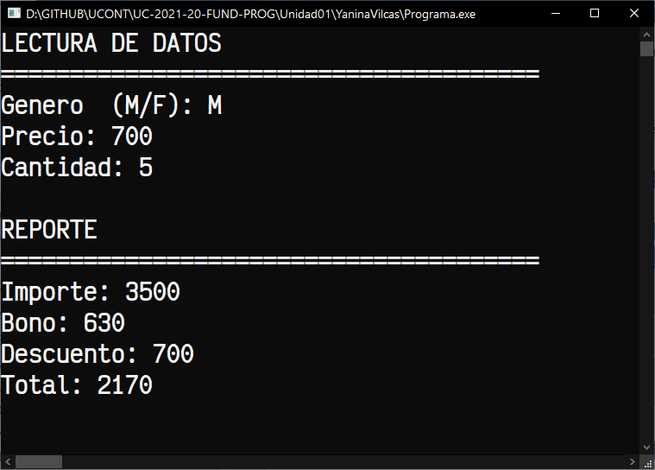

## Prueba 2

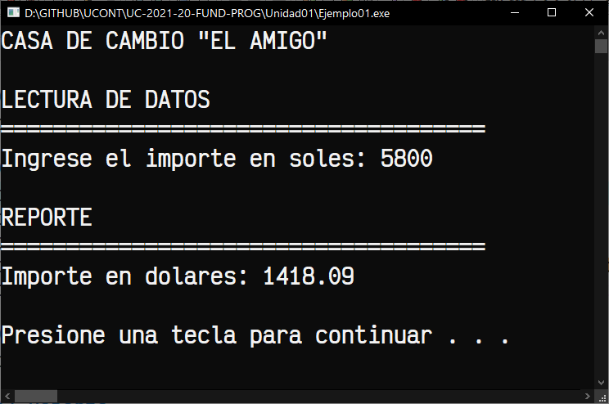

## Prueba 3

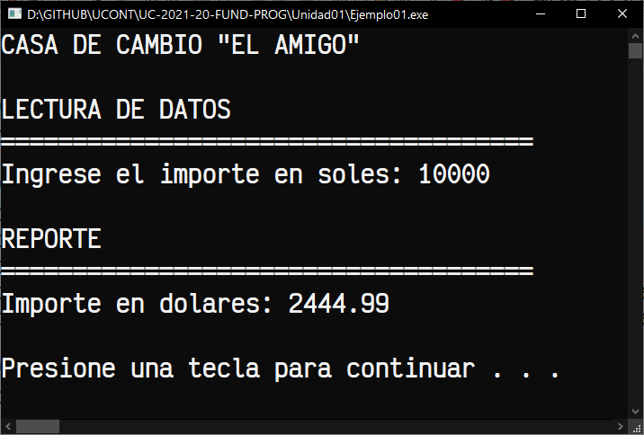

# CONCLUSIONES

# RECOMENDACIONES

# REFERENCIAS